

PROTOCOLO DE ACCESOS A

SITIOS ETC

ALCANCE



JUL 28, 2023

ECUADOR TOWER COMPANY

Quito - Ecuador

**ANTECEDENTES. 3**

**OBJETIVO 3**

**DESCRIPCIÓN DE INGRESOS: 3**

**Sitios Rooftop 3**

**Sitios GREENFIELD 3**

**PROCEDIMIENTO DE INGRESO 3**

**TIPOS DE ACCESO 4**

LLAVE 4

CANDADO DE CLAVE: 4

CANDADOS INTELIGENTES: 5

**PROCEDIMIENTO DE SALIDA 8**

Ecuador Tower Company es una empresa dedicada a la implementación de infraestructura para telecomunicaciones, en la actualidad se disponen de más de 30 sitios entregados y otros tantos en la etapa de implementación.

Como parte integral de la seguridad de los equipos instalados en las estaciones de ETC, y con el fin de socializar los nuevos accesos, se procede a emitir el presente ***Protocolo de Accesos a Sitios ETC.***

El objetivo principal del presente Protocolo de Accesos a Sitios ETC es el de detallar y normar los pasos que son relativos al acceso, estancia y salida de sitios de infraestructura pasiva para telecomunicaciones de Ecuador Tower Company con el fin de mantener un registro claro, conciso y real de los ingresos, trabajos ejecutados y salidas de diverso personal de las estaciones.

**OBJETIVO.**

ETC posee sitios tipo Terraza (Rooftop) y Terreno (Greenfield), con diferentes tipos de acceso:

**DESCRIPCIÓN DE INGRESOS:**

Los sitios Rooftop se caracterizan por tener doble acceso, un acceso primario a la edificación y un segundo acceso a la estación.

SITIOS ROOFTOP

En virtud de que el acceso principal a la edificación no es propiedad de ETC, ni se encuentra bajo su administración directa, ETC debe gestionar los permisos de ingreso con al menos 24 horas de anticipación.

Los sitios Greenfield tienden a tener un solo acceso, sin embargo, en algunos sitios se encuentra la estación tipo terreno dentro de lotes particulares, por lo que también se tendría, un acceso primario al lote y un segundo acceso a la estación.

SITIOS GREENFIELD

En los casos en que se dispone de doble acceso, ETC debe gestionar los permisos de ingreso con al menos 24 horas de anticipación.

Para iniciar el proceso de ingreso, el operador, o quien requiera ingresar al sitio deberá enviar un correo a [notificaciones@ecuadortowercompany.com](mailto:notificaciones@ecuadortowercompany.com) con la siguiente información:

**PROCEDIMIENTO DE INGRESO.**

|  |  |
| --- | --- |
| **Nombre de Sitio** | nameRBS |
| **Fecha y Hora de Ingreso** | fechayHoraIngreso |
| **Fecha y Hora de Salida** | fechayHoraSalida |
| **Trabajos Por Ejecutarse** | Alarma |
| **Personal que Ingresará** | |

|  |  |  |  |  |  |
| --- | --- | --- | --- | --- | --- |
| **Nombre** | C.I. | # Teléfono (*) | Correo Electrónico (*) | Empresa | Cargo / Rol |
| nombreTecnico1 | CCTec1 | TelTec1 | emailTec1 | Emt1 | Cat1 |
| nombreTecnico2 | CCTec2 | TelTec2 | emailTec2 | Emt2 | Cat2 |
| nombreTecnico3 | CCTec3 | TelTec3 | emailTec3 | Emt3 | Cat3 |
| nombreTecnico4 | CCTec4 | TelTec4 | emailTec4 | Emt4 | Cat4 |
| nombreTecnico5 | CCTec5 | TelTec5 | emailTec5 | Emt5 | Cat5 |

(*) Tanto teléfono, como dirección de correo electrónico es necesario como mínimo para el líder o jefe de grupo que accederá a sitio, quien será el responsable del equipo de trabajo, así como apertura y cierre de la estación.

Por el mismo medio, en un lapso de hasta 24 horas, ETC responderá con el acceso a la estación, en donde se establecerá el tipo de acceso y las instrucciones para acceder a la estación.

TIPOS DE ACCESO

Debido al tipo de estaciones existentes, los accesos pueden ser con Llave, Candado de Clave, Candado Inteligente o una combinación de ellos.

LLAVE:

Se usará llave de acceso tanto para puerta principal y para acceso a estación. Las llaves fueron entregadas durante el ATP a cada uno de los clientes.

CANDADO DE CLAVE:

Se usará un candado de clave de 4 dígitos para el acceso a estación.

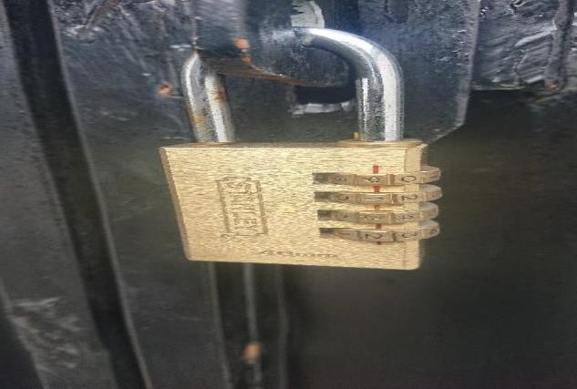

CANDADOS INTELIGENTES:

ETC está incorporando el uso de candados inteligentes sin llave de marcas Nokē y MasterLock. Para su utilización se deberán seguir los siguientes pasos:

# Candados Nokē

* 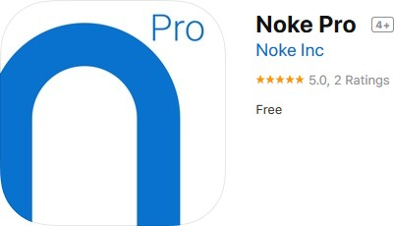Descargar la aplicación **Noke Pro**, tanto en App Store como en Google Play.

.

* Con los datos del correo de solicitud de ingreso, se generará un usuario para el líder de grupo, quien deberá seguir los pasos de validación de cuenta que llegará a su correo electrónico.
* Se generarán los permisos de ingreso de acuerdo con el cronograma establecido en el correo de solicitud de ingreso.
* 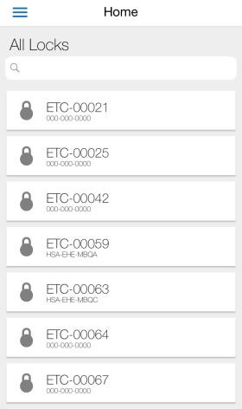Al abrir la aplicación, el usuario tendrá una pantalla con los candados autorizados a su usuario:
* Al llegar a la estación, el usuario deberá activar el candado, presionando por una vez el botón central del dispositivo, mismo que se encuentra en su parte inferior.

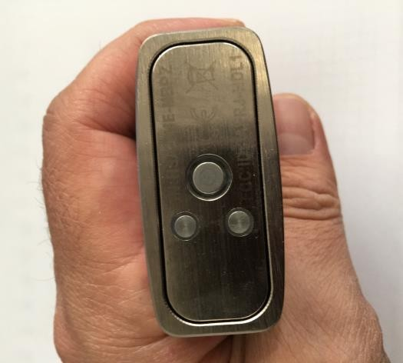

* 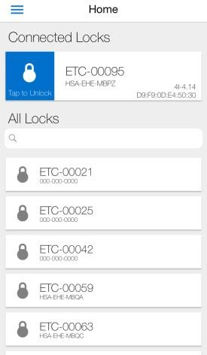Al efectuar esta acción, el candado se resaltará en la aplicación, y permitirá su desbloqueo:
* Al tocar el candado en la aplicación, este se abrirá de manera inmediata:

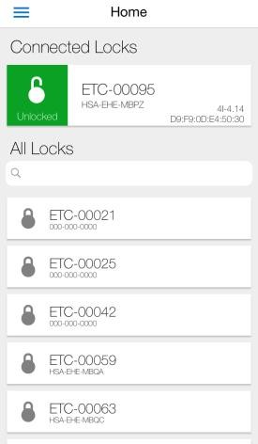

En caso de no existir señal en la estación, el usuario puede descargar los permisos previo al acceso y usar la aplicación en su modo fuera de línea.

El usuario no podrá operar otro dispositivo de ETC hasta que el primero se encuentre cerrado.

# Candados MasterLock

* Descargar la aplicación **Master Lock Vault Enterprise**, tanto en App Store como en Google Play.

. 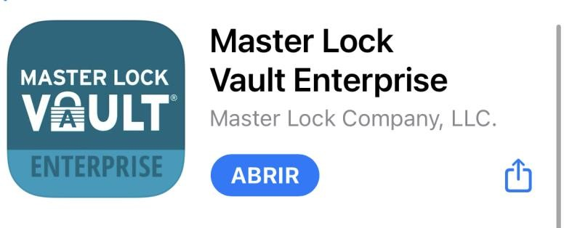

* Con los datos del correo de solicitud de ingreso, se generará un usuario para el líder de grupo, quien deberá seguir los pasos de validación de cuenta que llegará a su correo electrónico.
* Se generarán los permisos de ingreso de acuerdo con el cronograma establecido en el correo de solicitud de ingreso.
* Al abrir la aplicación, el usuario tendrá una pantalla con los candados autorizados a su usuario:

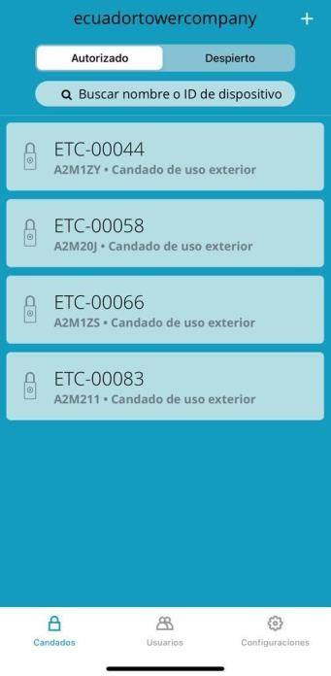

* Al llegar a la estación, el usuario deberá activar el candado, presionando por una vez el botón central del dispositivo, mismo que se encuentra en su parte frontal.

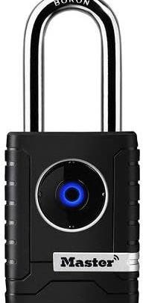

* 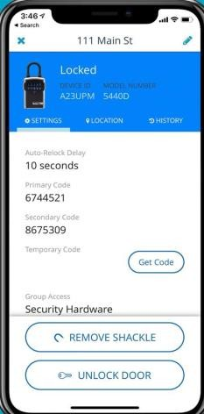Al efectuar esta acción, el candado se resaltará en la aplicación, y permitirá su desbloqueo:
* Al tocar el candado en la aplicación, este se desbloqueará de manera inmediata:
* El usuario tendrá 5 segundos para abrir el candado desbloqueado o el mismo volverá a bloquearse.
* Para el cierre de la estación, se deberá mantener el grillete del candado presionado por 5 segundos hasta sentir que el mecanismo se ha bloqueado adecuadamente.

En caso de no existir señal en la estación, el usuario puede descargar los permisos previo al acceso y usar la aplicación en su modo fuera de línea.

El usuario no podrá operar otro dispositivo de ETC hasta que el primero se encuentre cerrado.

**PROCEDIMIENTO DE SALIDA.**

Para finalizar la visita, el operador o quien lo represente, deberá enviar en un plazo no mayor a 24 horas, un correo a [notificaciones@ecuadortowercompany.com,](mailto:notificaciones@ecuadortowercompany.com) con la siguiente información:

* Novedades encontradas en la estación
* Foto geo-referenciada, con fecha y hora en donde se evidencie que la estación fue asegurada correctamente.

En caso de no enviar la información requerida en el plazo establecido, el operador será responsable por pérdidas y/o daños relacionados que pudieran provocarse.